INDICAÇÃO Nº __/2025/GAB. PROF. EDINHO

ASSUNTO: Roçagem e limpeza da vegetação às margens do rio situado entre a Rua Hernani Gianini e a Rua Egídio Sampaio, no Bairro Altos de Sumaré

EXMO. SR. PRESIDENTE DA CÂMARA MUNICIPAL DE SUMARÉ,

Indico ao Exmo. Sr. Prefeito Municipal que solicite ao departamento competente da Secretaria Municipal de Obras a adoção das medidas necessárias para a roçagem e limpeza da vegetação que cresce às margens do pequeno rio situado entre a Rua Hernani Gianini e a Rua Egídio Sampaio, no Bairro Altos de Sumaré.
A presente solicitação visa à melhoria das condições ambientais e urbanas, prevenindo a proliferação de pragas, reduzindo riscos de alagamentos e garantindo a segurança dos moradores que transitam próximos ao local. A vegetação densa pode dificultar o escoamento da água, além de servir de abrigo para animais peçonhentos e insetos transmissores de doenças.
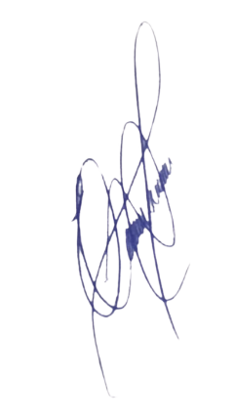
Diante do exposto e confiantes em sua atenção, aguardamos a tomada das medidas necessárias para atender a esta demanda, beneficiando a comunidade e assegurando a adequada manutenção do espaço público.
Sala das Sessões, 1º de abril de 2025.

.

PROFESSOR EDINHO
VEREADOR

